Årsmelding
2018
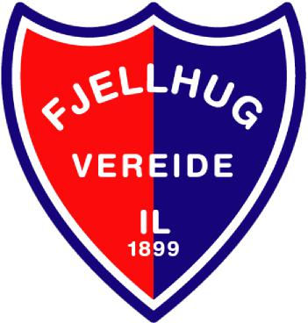
Velkomen til årsmøte 17. mars 2019

Nordstranda skule, kl 18.00

Sakliste
- Opning av årsmøte
- Godkjenne dei røysteføre
- Godkjenne innkallinga, saklista og møtereglane
- Val av møteleiar, sekretær og to til å skrive under møteboka
- Innkomne saker til styret
  - Orienteringsgruppa slås saman med friidrettsgruppa
- Behandle årsmeldinga
- Behandle revidert rekneskap
- Godkjenning av kontingent og treningsavgift for 2019

 | Medlemsavgift | Treningsavgift
Born 0 – 10 år | 200 kr | 0
Born 11 – 19 år | 200 kr | 350
Vaksne | 300 | 500

- Godkjenne budsjetta
- Val
- Godkjenning av gruppestyra
- Ymse

Styret ynskjer alle hjarteleg velkomen!

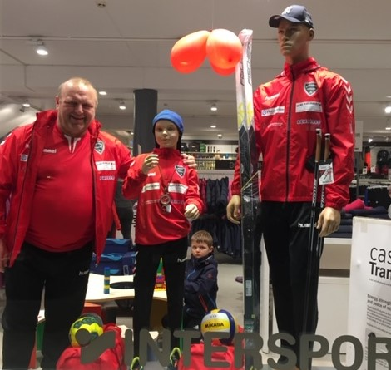
Olav Hjelmeset AS er ny hovudsponsor for Fjellhug/Vereide il

ÅRSMELDING FRÅ HOVUDSTYRET 2018
Samansetning av arbeidsutvalet:
Leiar: Else Margrethe Larsen
Nestleiar: Erling Sande
Kasserar: Svein Hauge
Vara for hovudstyret: Vegard Fagerli

Gruppeleiarane har saman med arbeidsutvalet utgjort hovudstyret i 2018:

ØKONOMINEMNDA:  Roger Sunde Andenæs – leiar  Eli Evebø  Bjrøn Roth-Andenes  Rolf Sandøy Os  Linn Therese Ommedal Haram | VOLLEYBALLGRUPPA:  Guro Stemland Eide - leiar  Ksenija Presern
SKIGRUPPA:  Astrid Fjellestad Hauge – leiar  Øyvind Seim  Arne Nesgård  Sverre Nesdal Aske  Jan Roger Engeset  Jonfinn Aske - vara | O-GRUPPA:  Jens Petter Andersen - leiar  Jørn Nedrebø  Vidar Eide  Per Idar Almås
BARNEIDRETTSGRUPPA:  Jon Kåre Lundestad - leiar  Knut Oddvar Sundli  Bodil Hjelmeset  Bodil Fjellestad Eikrem  Åslaug Haugset | HANDBALLGRUPPA:  Ingrid Gimmestad - leiar  Eva Gimmestad  Janne Therese Nes Skrede  Roger Hjelmeset  Janne Katrin Føleide
FRIIDRETTSGRUPPA:  Dagfinn Nyhammer – leiar  Kirsti Bjotveit  Else Lundestad  Inger Lise Vereide  Elling Fjellestad  Birger Berge | REVISORAR:  Magne Vereide  Oddrun Slagstad
TRIMUTVALET:  Bård Kjetil Aske – leiar  Dag Apalset  Edvard Fjellestad  Per Ola Lotsberg  Rune Hauge  Kjell Jørgen Slettvoll | VALNEMND:  Ingeborg Storaas – leiar  Børre Tystad  Steffen Fjellestad

Representasjon:
Laget har vore representert i Gloppen Idrettsråd ved Roger Sunde Andenæs.
Fjellhug/Vereide IL hadde ingen representasjon på Idrettstinget i 2018.
Gruppene representerer for sine idrettar, sjå under dei ulike gruppene.

Styremøte:
Det har vore 6 styremøte i 2018. Med god erfaring frå 2017, har Arbeidsutvalet halde fram med eigne forberedande møte i forkant av styremøta.

Viktige hendingar:
Heidersprisen 2017 vart delt ut til Ståle Austrheim for verdifullt arbeid i idrettslaget. Ein person som i fleire år har vore i forskjellige verv og leiar fortsat ei av trim gruppene.
Innsatsprisen vart ikkje delt ut i 2018.
Viktige tema som har vore i styremøte er m.a. seksuell trakassering og den nye personvern- forordninga GDPR.
Vi følgjer forbundet sine retningsliner ved rørande seksuell trakassering og gruppeleiarane har teke det inn i sine grupper.
Laget har starta arbeidet med å følgje retningslinene opp mot GDPR og det vert fullført i 2019.
Det er gjeve innspel på høyringar frå Idrettsforbundet som er behandla i laget:
1.Framlegg til ny organisering av norsk idrett.
Norsk idrettsforbund har oppmoda idrettslaga om å engasjere seg i idrettsforbundet sitt prosjekt for modernisering av norsk idrett. Laget støttar målsetnadene for å auke samhandling i norsk idrett, for å fremje større påverknad frå norsk idrett og effektiv ressursutnytting og meir aktivitet.
Laget støttar ikkje færre særforbund, då ein er redd for at små og lite synlege idrettar blir endå meir usynleg.
Organisering sentralt og regionalt – det er framlagt eit forslag om tydelegare sentralstyring. Laget meiner det vil gjera idretten mindre fleksibel og meir tungrodd for å finne gode løysingar lokalt. Laget støttar ikkje regionale idrettsråd, då nærleiken og kjennskapen til dei lokale utfordringane vil svekkast. Fjellhug/Vereide IL meiner stor dugnadsånd, brei deltaking og solid forankring til lokalsamfunna er mellom dei viktigaste styrkane til norsk idrett i dag. Ei stadig modernisering av måten norsk idrettsrørsle arbeider på er sjølvsagt viktig, men endingane bør ikkje svekke desse fortrinna, men styrke dei.

2.Framlegg til ny anleggspolitikk og endringar i ordninga med spelemidlar
Laget støtta behovet for å sikre anlegg med nok kapasitet i områdane med stor folketalsvekst. Viktig med ei lågast mogeleg økonomisk terskel for å nytte anlegga. Laget har gjeve innspel på at det må gjerast ved tydelegare statleg innsats og ikkje gjennom å vri spelemidlar frå normalanlegg til dei største anlegga.
Laget støttar og arbeidet med å sikre idretten større påverknad på anleggsutforming og drift av idrettsanlegga. Vi trur ei styrking av dei lokale idrettslaga og idrettsråda er det viktigaste grepet for å løfte dette arbeidet.

Det er gjeve innspel til kommunedelplan for idrett, friluftsliv og fysisk aktivitet og på den måten sikra at Kleivane skisenter er med i anleggsdelen i planen.
Laget har i tillegg fremma at behova ved Sandane idrettsplass vart synleggjort i planen. Planutkastet som ligg føre for idrettsplassen bør bli sidestilt med andre anlegg som treng rehabilitering. Desse punkta ligg no inne i kommunedelplan for idrett, friluftsliv og fysisk aktivitet.

Organisasjonsplanen for laget er på plass og vert oppdatert når det er endringar. Planen inneheld korleis laget er organisert, styreoppnemde utval, handlingsplanar for gruppene og ein historisk del med oversikt og statuttar for Innsatsprisen, Heidersprisen og Æresmedlem.
Underutvalet som har jobba med sponsoravtalar og kleskolleksjon, har gjort ein solid jobb i 2018. Sponsorstrategi er på plass som gjer ei skildring av hovudsponsor, støttespelarar og enkelt sponsorar sine reklameflate og bidrag. I tillegg er det skildra kva laget Fjellhug/Vereide IL skal yte tilbake til sponsorane. Det er laga ein presentasjon av laget knytt opp til sponsorarbeidet, takk til dei som har bidradd.
Kleskolleksjonen vart presentert på Fjellhug/Vereide IL basaren 11. november med etterfølgande klubbkveld på Intersport 20.november.
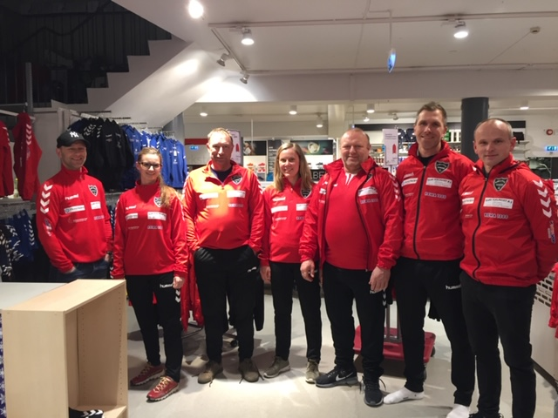

Sponsorar for Fjellhug Vereide er:
Hovudsponsor:
Olav Hjelmeset A/S
Støttespelarar:
Leiv Austrheim

Enkeltpersonar (drakt):
REMA 1000 Sandane
Sandane kiropraktor
Enkeltsponsorar (skilt)
Nordfjord laks A/S
Advokatane Lothe og Mardal

Resultat av ungdomsundersøkinga i 2017 synte at ungdommar som er medlemmar i Fjellhug/Vereide IL er aktive, så vi har ikkje teke nye initiativ opp mot denne gruppa.
Historienemda held fram sitt arbeid med Øyvind Indrebø som leiar. Dei skal skrive lags historia for Fjellhug Vereide IL fram mot 125 års jubileet. Vi ser fram til ei skikkeleg feiring i 2024!
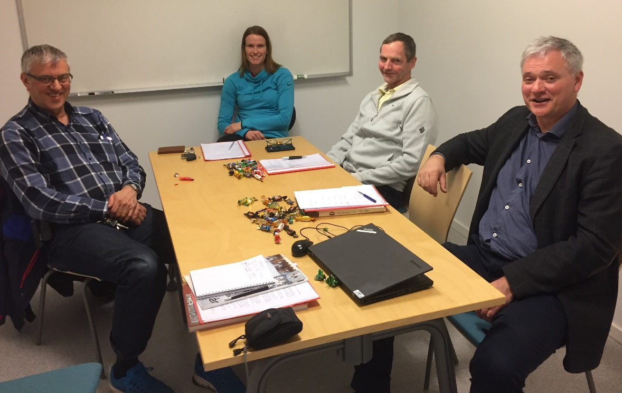
Fire av deltakarane i historienemnda: Arne Klakegg (biletredaktør), Torill Fjellestad, Bjarne Hauge og sjefen sjølv, Øyvind Indrebø

Skilaget Fjellhug (skipa 30.12.1899) slo seg saman med Vereide Idrettslag (skipa våren 1922) 14.januar 1966, kor namnet inntil vidare skulle vere Fjellhug/Vereide Idrettslag.

Medlemstalet held seg stabilt på omlag 500 betalande medlemer. Det er ei auke på 10 medlemar i gruppa 13 – 19 år. Det er gledeleg å sjå, da det på landsbasis er ein nedgang i denne årsklassa.
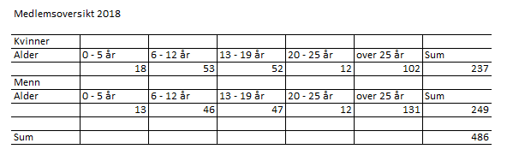Sluttord:
Fjellhug Vereide IL skal ved samarbeid og kameratskap fremje idrett i sunne former.
Arbeidsutvalet vil takke alle som bidreg for Fjellhug/Vereide IL.
Eg vil som leiar rette ein stor takk til dei som sit i styret og gjer ein stor innsats for laget, om det er administrativt, aktivt ute i gruppene eller anna aktivitet.

Dei ulike gruppene gjer ein stor innsats slik at medlemmane skal ha eit aktivt og godt tilbod.
Innsatsen som blir gjort kjem og andre enn medlemmane til gode, m.a. arrangement innan friidrett, trim og ski.
Kleivane skisenter framstår som eit flott anlegg som er til gode for alle innbyggarane i kommunen og tilreisande.

Eg vil og rette ei takk til revisorar og valnemnda som gjer ein viktig jobb for laget.

Takk til dei som bidreg med sponsormidlar og gåver og alle dei som bidreg med dugnad i løpet av året!
Vereide 11.mars 2019

Else Margrethe Larsen
leiar i Fjellhug/Vereide IL

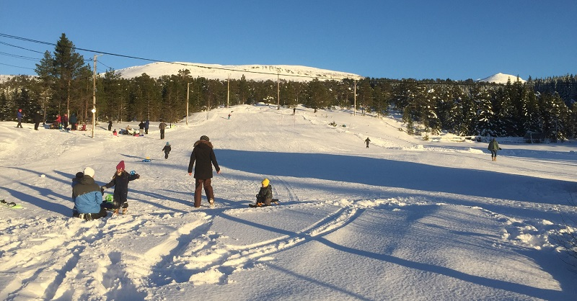

Årsmelding frå skigruppa sesongen 2017/2018.

Gruppestyret:
Leiar: Astrid Fjellestad Hauge. Medl: Anne Britt Henden, Serre Nesdal Aske, Øyvind Seim, Jan Roger Engeset, Jonfinn Aske (vara)
Anne Britt Henden takkar for seg i skigruppa etter at ho kom inn I gruppa I år 2000!!
Arne Nesgård kjem inn som nytt medlem I sesongen 2018/2019.
Vi har hatt eit møte, elles snakkast vi pr sms eller mail.
Leiar har delteke på lagets styremøter. Elles deltar gruppa på basaren og andre dugnader i laget.

Representasjon:
Roar Hjelmeset er landslagstrenar for det norske damelandslaget, men han slutta våren 2018, og flytta tilbake til Hovden. Der er han lærar på Hovden skigymnas. Han avslutta med stor suksess I OL med dei norske damene.
Even Nesgård er med på krinslaget.
Sesongen 2017/2018:
Denne sesongen var det snø og gode forhold på Kleivane heile vinteren. Der var stor aktivitet både på stadion, I leikebakken og I dei flotte turløypene. Utpå vinteren, vart det I samarbeid med Breimsbygda, køyrt løype over fjellet. Vi hadde løype til saftstasjonen, og Breimsbygda køyrde Rypeskartraseen (rundløypa). Dette var populært, og det var gasnke mange som gjekk fleire turar over fjellet.
Vi har ein liten gjeng som reiser rundt I fylket og deltek på krinsrenn. Dette skulle vi ynskje fleire gjorde, for det er veldig kjekt på skirenn. Og det er ikkje meir “skummelt” å vere med på desse renna, enn vanlege karusellrenn på Kleivane. So vi oppmodar fleire til å prøve.
Kleivanerennet:
3.mars arrangerte vi det tradisjonelle Kleivanerennet. Det var innlagt SSF cup for jr, og det var ca 100 deltakarar. Vi får skryt for godt arrangement, flotte løyper og effektivitet. Dette tykkjer vi er kjekt å høyre, fordi om vi skulle ynskje folk kunne nytte heile dagen på og rundt Kleivane, når dei fyrst er komne. Vi delar ut premiar etter kvart, slik at folk frå td Sogn kan kome seg heim i skikkeleg tid på dagen.
Telenorskikarusell:
I år vart det karusell igjen. Dette er lavterskelrenn, som alle kan vere med på. I år var det ca 150 innom på 1 eller fleire renn. Utruleg bra, etter den vinteren ifjor, då barna nesten ikkje fekk prøvt skia. Karusellrenn er viktig for rekrutteringa til skisporten, her får dei prøve seg med startnr og litt konkurranse seg imellom, men aktiviteten og gleda av å gå på ski er det viktigaste.
Vi må og takke foreldra som stiller opp rett etter jobb, og tar med barna på Kleivane for å vere med på desse renna. Mange er også med og hjelper til, enten som tidtakarar, løypevakter og ikkje minst bakar kake og delar ut saft. Tusen takk! Kakestykket og safta etter målgang, er for mange det viktigaste denne kvelden.
Avslutningsrenn:
Søndag 10.mars hadde vi avslutningsrenn/lagsrenn med skicross. Litt ekstra utfordringar med portar og små hopp, gå baklengs mm, er kjekt å prøve seg på I løypa.
Det var også premieutdeling for Telenorkarusellen. Alle fekk fin premie frå Telenor + fine pokalar alt etter kor mange renn ein hadde vore med på. Veldig populært og stort oppmøte. Vi satsar på nye renn neste år.
Rypeskarrennet:
Påskeafta 31.mars vart det 35. Rypeskarrennet arrangert. Det var fint veir og mykje folk I løypene. Som vanleg er det ikkje alle som ”gidd” registrere seg, fordi om dei går løypa denne dagen. Det tykjer vi er litt irriterande, men vi kan ikkje nekte folk å gå uti løypene.
Ca 470 deltok I turklassa, og vel halva av desse tok turen over til Kleivane. I konkurranseklassa (fristil) var det ca 65 til start. Eigentleg skulle det vore dobbelt so mange, men det er ein trend for dei lokale turløpa, at tal deltakar er på veg ned. Vi har 10 km løype for 13-16 år og ca 23 km rundløype for dei andre. Det er fleire arrangørar som også tar med dei yngste klassene, so det får vi vurdere etter kvart.
Arrangementet gjekk iallefall prikkfritt, og vi har godt samarbeid med Breimsbygda på Utvikfjellet denne dagen.
Vinnar I herreklassa: Jon Rolf Skamo Hope,Hyen IL og dameklassa : Bodil Ryste, Gaular IL

Anlegg og maskiner:
I år fekk løypekøyrarne køyre løyper! Ei stor takk til Magnar Solheim, Ronny Solheim, Sverre Nesdal Aske, Stein Hauge og Birger Berge, som dagleg syter for gode løyper over alt.
I fjor fekk dei so vitt testa den nye maskina, men denne sesongen vart det pålag dagleg køyring frå lenge før jul, til 1.april. Maskina virka stort sett som den skulle, men med Birger og Magnar som gode reparatørar, fiksar dei problem etter kvart.
Snøskuteren er også ok. Den er ikkje so mykje brukt, men av og til er den god å ha.
Nytt av året var GPS i trakkemaskina. Går ein inn på www.skisporet.no, ser ein kor maskina er I terrenget. Det gjer det enkelt for folk å sjå kor tid og kor løypene er køyrde til ei kvar tid. Ein kan laste ned appen på mobilen, då har ein full kontroll. Ein kan også følgje med på dei andre skisentera og løypene deira og.
Elles er bygningane I god stand. Det nok varmestova som skulle hatt seg ei oppgradering inne. Kanskje ei nyare utedør bør vurderast snart og. Grillhytta er ofte I bruk, folk er flinke å ta med ved og fyre opp. Der grillar dei pølser og varmar seg. Fleire arrangera også jebusar og andre selskap på Kleivane om vinteren. Alle husa står til fri disposisjon for alle som vil, og det har gått bra så langt.
Betaling for parkering på Kleivane går greitt. Trur ikkje det er så mange som “snik” seg unna den 50 lappen det kostar pr. Dag. Det blir selt ein del årskort, men det kunne gjerne vore fleire. Nytt av året var betaling med VIPPS, dette gjer det enklare for folk å betale, då kontantar er veg til å bli “gammeldags” !

Avslutning:
Då vil skigruppa takke for ein flott skisesong 2017/2018 på Kleivane. Flotte forhold, gode løyper både for trening og tur. Traseen er so brei at ein både kan gå fristil og klassisk. Løypene går til Bjørndalen hyttefelt ( av og til heilt oppå Rypeskaret), rundt støylane og til Haugsvarden. Elles blir lysløypa preparert dagleg heile vinteren, so det blir nokre timar for desse karane i maskina. Igjen, tusen takk!
Ei stor takk til faste sponsorar på Kleivane. Vi har plass til fleire, so det er berre å ta kontakt med laget.
Vi håpar på ein ny snørik vinter I 2018/2019 med stor aktivitet på Kleivane.

Hauge,05.02.2019
For skigruppa
Astrid Fjellestad Hauge

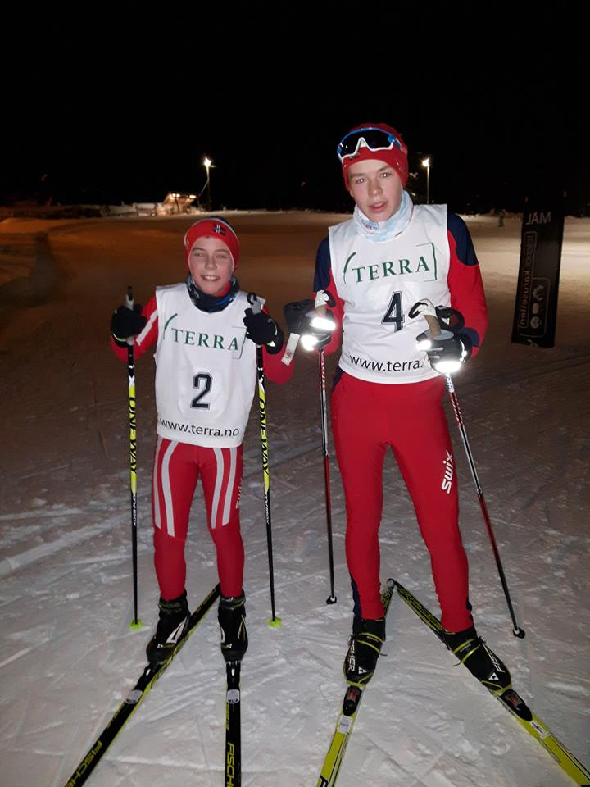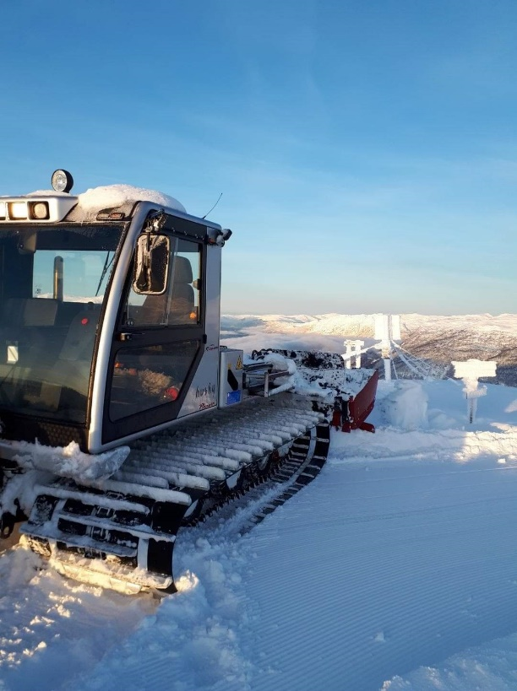

Årsmelding Friidrettsgruppa 2018

Gruppestyret 2018: Dagfinn Nyhammer (leiar), Inger Lise Vereide, Kirsti Bjotveit, Elling Fjellestad, Else Lundestad og Birger Berge (vara).
Friidrettsgruppa organiserer trimmen i eit eige utval, Trimutvalet, med Bård Kjetil Aske som leiar
Møte: Vi har halde 2 gruppemøte, og arbeidet elles går for det meste vha telefon, SMS og Messenger.
Representasjon: Dagfinn Nyhammer er leiar i Dommarutvalet i Sogn og Fjordane Friidrettskrins, Birger Berge medlem i same utvalet. Begge deltok på NFIF`s Kompetansehelg på Gardermoen 2.-4. november 2018, som delegatar på dommarseminaret.
Cecilie Tveit vart også i år utteken på SFFIK sitt krinslag for 13 og 14-åringar, til den årlege krinskampen på Osterøy.
Utdanning: Det har ikkje vore halde kurs for friidrettsgruppa i 2018.
Medlemstalet i gruppa er nok om lag det same som det har vore siste åra. Totalt omlag 200 er aktive på ein eller annan måte i friidrettsgruppa, inkluderte dei som tek del i trim-aktivitetar, som t.d. fjelltrimmen og mosjonsparti. Tradisjonell friidrett har det diverre heller ikkje i år vore god oppslutnad om.
Stemne/arrangement:
- KM terrengløp kort løype (som også var andre løp i Nordfjordkarusellen)
- Svinestranda Opp, som i år hadde NC-status
- Nordstrandsløpet, landevegsløp (medarrangør: Nfj. Folkehøgskule)
- Regionsleikar for Nordfjord 8-12 år (inkludert: Lagsmeisterskap)
- 2 innandørsstemne hopp u.t.
- 2 utandørs seriestemne
- Gloppen Halvmaraton
- Medarrangør på innandørsstemne i Trivselshallen
- Medarrangør på Gloppenmeisterskapen i friidrett
- Medarrangør av Sparebankleikane
- Hovud-NM på Byrkjelo: om lag 20 funksjonærar frå Fj/V hjelpte til.
- Friidrettens Dag for Nordstranda Skule

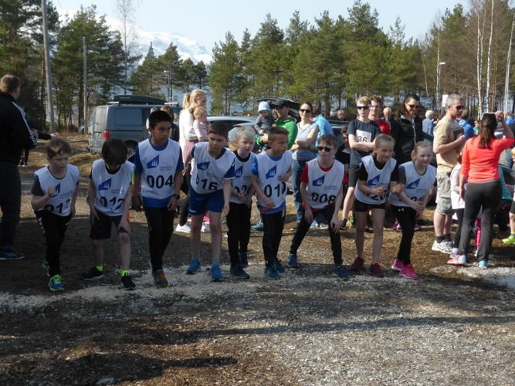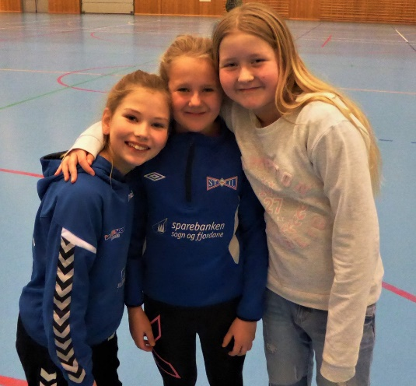
Frå KM på Myra Tre glade jenter på friidrettstrening
Trening og konkurransar:
Det er innetrening i Firdahallen i vinterhalvåret, saman med STIL. Ei trening for veka på Byrkjelo saman med GFIL, der våre eldste gutar og jenter har delteke. I sommarhalvåret har vi hatt trening på Idrettsplassen saman med STIL. Treningane hausten 2018 vart lagde til Byrkjelo pga at tilhøva på Idrettsplassen gjorde treningane umogeleg. Frammøtet utandørs har vore litt labert.

Svinestranda Opp: Svinestranda Opp hadde i 2018 omlag 50 løparar på startstreken, nest mest gjennom løpet si 14-årige historie. Ingen nye løyperekordar dette året. Dette vart også første året med dei nye trappene opp Holvikfossen. Hos enkelte løparar fall dei i smak, andre var meir usikre på om desse var ei forbetring for løpet sin del.
Svinestranda Opp er eit flott løp, som alltid får svært god omtale av løparane. Takk til sponsorar og støttespelarar, samt funksjonærane! Alle gjorde sitt til at det vart eit godt arrangement.
Gloppen Halvmaraton er også vorte eit stemne med god kvalitet, og med appell utanfor kommunen. 39 fullførande er rekord for løpet. Og rekordar blir det sett i løypa; svært mange fekk både personlege rekordar, aldersklasserekordar og årsbeste. Dette er ei løype skreddarsydd for dei som ønskjer gode resultat!
Som vi også skreiv i årsmeldinga i fjor: Felles for Svinestranda Opp og Gloppen Halvmaraton er at det er mykje arbeid med å skaffe deltakarar, og skaffe sponsorar, slik at laget skal sitje igjen med noko for nedlagt arbeid. Det er viktig å ein marknadsføre seg aktivt direkte mot løparar som driv med desse to spesielle idrettsgreinene for å gjere arrangementet kjent, og dermed sikre seg deira deltaking. Eit nettverk mot løpsmiljøet er viktig. Når det gjeld sponsorarbeidet møter ein jamt over stor velvilje hos næringslivet, men det er også viktig å ha noko å tilby tilbake.

Resultat:
Krinsmeisterar: Sebastian Bakkeli (13) Diskos: 21,04 m Andre deltakarar Andre Aske Granheim(1500m) og Even Nesgård (3000m)
Breimstafetten: Bra resultat for gutane; nr 4. Jentene (Fj/V-STIL-Brodd) nr 7!
Fjellhug/Vereide hadde nokre deltakarar med på Framo leikane, Junior Nm og Ungdomsmeisterskapen. Resultat og plassering:

Framo leikane – Fana stadion, Bergen
Simon Bakkelid Liten Ball 16,83 m
Tobias Bakkelid Lengde 2,95 m
Liten Ball 28,77 m
Kule 7,56 m
Sebastian Bakkelid Diskos 0.75 kg 27,40 m 2. plass
Slegge 3 kg 27,14 m 1. plass
Håkon Fjellestad Diskos 1,75 kg 37,01 m 1. plass
Steffen Fjellestad Slegge 6 kg 42,84 m 2. plass
Um – Overhalla
Håkon Fjellestad Diskos 1.75 kg 37,19 m 4. plass
I tillegg har vi deltakarar frå Fj/Vereide som startar for GFIL, og som har fått mange gode resultat og plasseringar også 2018-sesongen.

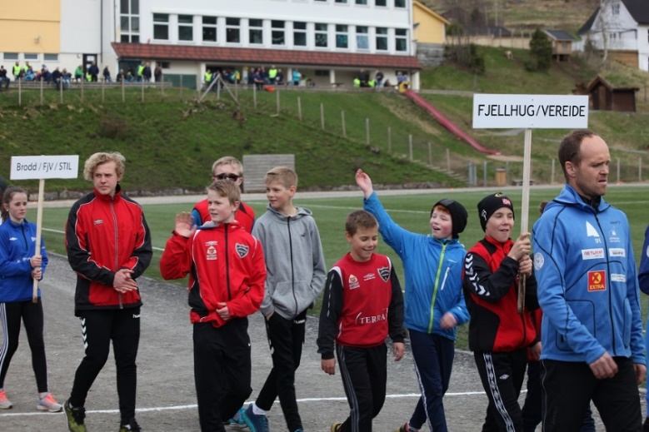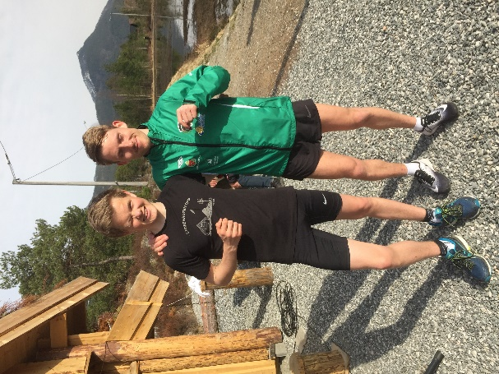
Gutane vart nr 4 på Breimstafetten Frå KM terrengløp på Myra. Bestetid Eivind Øygard, Jølster t.h.
Oppsummering av sesongen 2018
Hovudaktiviteten for friidrettsgruppa er todelt: Trening og arrangement. Vi er framleis eitt av laga i krinsen med flest ulike arrangement.
Framleis har vi for få som møter på trening og konkurransar i friidrettsgruppa. Gruppa prøver å få fleire med, men her må foreldra også tenkje gjennom om dei ønskjer å la borna vere med på den allsidige idretten som friidrett representerer. Vi håpar det – ikkje minst når vi ser at andre stader i landet er det ventelister for å få komme med på treningane. Hjelp oss å motivere dine born der heime for å vere med oss!
Friidrettens Dag er viktig for friidretten i laget. Vi skipa også i 2018 til friidrettsdag for Nordstranda Skule, der vi har ein heil dag med friidrett på Idrettsplassen på Sandane. Friidrettsgruppa takkar Idrettslinja på Firda for all instruktørhjelp på denne idrettsdagen! Vi vil vidareføre den i 2019, dersom det er mogeleg å få til på anleggsområdet ved Idrettsplassen..
Fjellhug/Vereide arrangerer mange stemne. Vi meiner dei er viktige av fleire grunnar. Vi ønskjer å ta ansvar for at dei som driv aktivt skal ha stemne å konkurrere i. Utan konkurransar mister friidretten noko av sin verdi, difor stiller vi opp som arrangørar. Det skapar også litt merksemd og goodwill rundt klubben vår når vi lagar til stemne. I 2019 vil vi ha stort sett same stemnerepertoaret som vi har hatt siste åra, med Svinestranda Opp og Gloppen Halvmaraton som dei mest omfattande.
Friidrettsgruppa takkar alle som har vore med å bidra til arbeidet som friidrettsgruppa vår har gjort! Det gjeld foreldre, funksjonærar, og sponsorar. Tusen takk til alle!
Friidrettsgruppa v/ Dagfinn Nyhammer

Årsmelding volleyballgruppa 2018

Vår 2018:
Gruppestyre: Malin Stubhaug (leiar), Guro Stemland Eide, Anna Buene, Ksenija Presern.
Damelaget:
Siste del av sesongen 17/18 med damelag i 3. div. Treningar to gonger i veka. Spelerane var hovudsakelig elever på Firda VGS Trenar: Jarl Tyssekvam. Jentene hadde og sjølve ein god del ansvar for treningane.
Aldersbestemt:
Trenarar: Anna og Ema frå idrettslinja på Firda VGS og Fjellhug/Vereide IL sitt damelag i volleyball.
Kontaktperson: Guro Stemland Eide.
Som tidlegare år var det born/ungdomar frå 6. til 10. klasse på desse treningane. Denne hausten var det både gutar og jenter i alderen 11-13 år med. På det meste var det 9 stk. på trening. Men på det jamne var det 3 gutar og 3 jenter som kom kvar gong. Trenarane laga gode og engasjerande opplegg, og spelerane har hatt det kjekt i lag og har fått utvikla volleyballferdighetane sine.

Haust 2018:
Gruppestyre: Guro Stemland Eide (leiar), Arild Råd, Ksenija Presern.
Damelaget: Ingen aktivitet.
Aldersbestemt:
Trenarar: Hanne, Anna og Malene frå idrettslinja på Firda vgs.
Kontakperson: Guro Stemland Eide

Denne hausten var det mange born/ungdomar som ville spele volleyball. På det jamne har det vore 12 – 15 gutar og jenter frå 6. – 10. klasse på treningane. Trenarane har tatt utfordringa med å lage gode opplegg for alderen 11 – 15 år på ein god måte, og tilpassa dette dei ulike ferdigheitsnivåa. I februar hadde vi treningskamp mot Jølster IL. Det var ei kjekk erfaring.



Årsmelding handballgruppa 2018

Handballgruppa har i år bestått av fem medlemmar. Eva Gimmestad, Janne Katrin Føleide, Janne Therese Nes Skrede, Roger Hjelmeset og Ingrid Gimmestad (leiar). Vi har hatt seks møter.

Dette året har vi hatt fem lag med i mini-serien. Jenter 7, gutar 7, jenter 8, gutar 8 og eitt blanda lag av jenter 9 og 10 år. I tillegg har vi meldt på eitt lag i gutar 9 for å gi eit tilbod for nokre få gutar i denne klassa ilag med nokre av 8-åringane.
Bodil Hjelmeset og Torunn Skarstad har hatt ansvar for 7-åringane. Hege Roth-Andenæs for 8-åringane, og Linn Therese Ommedal Haram for jenter 9-10 år. I skrivande stund har laga delteke på fire turneringa. Siste turnering går av stabelen 17. mars i Eid Idrettshus.
I vanleg seriespel har vi eitt lag i Gutar 10-serien og to lag i Jenter 11-serien. På gutelaget har vi fått dispensasjon for 5 gutar som er 11 år. Hege Roth-Andenæs og Margun Bolseth har vore trena for desse ivrige gutane.
Jentelaget består av jenter frå både Nordstranda, Rygg og Sandane og blir kyndig leia av Roger Hjelmeset og Inger Marie Søreide.
Totalt har vi 60 aktive handballspelarar i klubben.
7-åringane har trena på Nordstranda skule. Dei andre laga har trena i Trivselshallen.
Vi ser at ungane treng å trene på liknande bane dei skal spele på, så 7-åringane har hatt eit par treningar i Trivselshallen før turneringane dei har delteke på.
Vi har hatt to arrangement så langt denne sesongen, men sidan det har vore terminfesta kampar så er det ikkje lov til å ha kiosk i hallen. Når det i tillegg er bestemt på Regionsnivå at alle kampar skal ha to dommarar så er det ikkje mange kronene vi sit att med etter slike arrangement.
Vi har fått beskjed frå NHF Region Vest at vi neste sesong ikkje kjem til å få innvilga dispensasjon på dei laga vi har no. Vi vil difor samarbeide med dei andre klubbane rundt fjorden slik at alle skal få eit tilbod også neste sesong.
Tusen takk til alle trenarar for jobben de gjer og har gjort. Og takk til alle foreldre som har bidrege på treningar, kampar og arrangement.
For handballgruppa
Ingrid Gimmestad

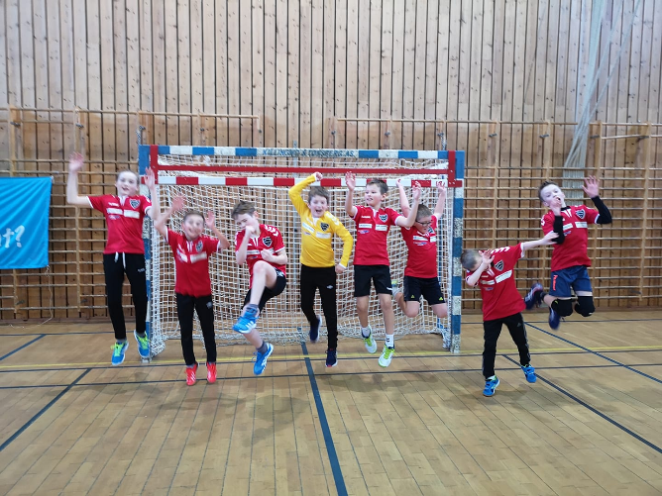
Årsmelding barneidrettsgruppa 2018
Styret 2018:
Jon Kåre Lundestad (leiar)
Knut Oddvar Sundli
Bodil Fjellestad Eikrem
Bodil Hjelmeset
Åslaug Haugset

Barneidrettsgruppa har hatt eit styremøte i løpet av året, og elles vore i kontakt på anna vis når det har vore nødvendig.
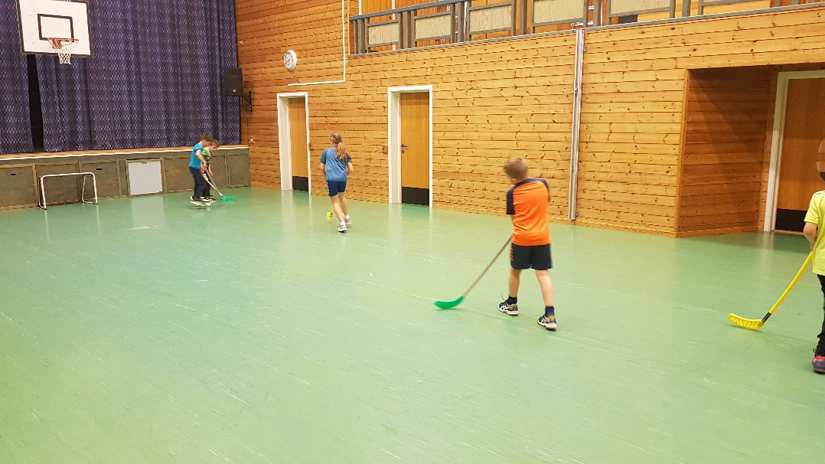
Aktivitet
Aktiviteten til barneidrettsgruppa føl skuleåret, med opplegg frå haustferien til påskferien. I forhold til kalenderåret er då aktiviteten delt i to bolkar. På våren hadde vi 3 ulike grupper. For nytt «barnetrim- år» frå hausten, valde styret å auke til 4 grupper. Sidan det er stor forskjell på ein 1. klassing og 4. klassing, ville vi prøve å dele denne gruppa i eit parti for 1. – 2. klasse og eit parti for 3. – 4 klasse.

Vår 2018, frå nyttår til påske:
Stad | Tid | Gruppe | Deltakarar
Nordstranda skule | Tys kl 17 - 18 | 3 - 5 år | 11
Nordstranda skule | Mån kl 18 – 19 | 1 – 4 klasse | 18
Vereide (Folkehøgskulen) | Tor kl 17 - 18 | 0 – 5 år | 13

Gruppene på Nordstranda skule vart leia av elevar frå idrettslinja på Firda Vgs, der dei har hatt eit opplegg med aktivitetar dei gjennomfører kvar gong.
På Vereide (0-5år) har Åslaug Haugset vore primus motor. Aktiviteten har blitt organisert av foreldra som er med barna.

Haust 2018, frå haustferien til jul:
Stad | Tid | Gruppe | Deltakarar
Nordstranda skule | Tys kl 17 - 18 | 3 - 5 år | 23
Nordstranda skule | Ons kl 17 - 18 | 1. og 2. klasse | 11
Nordstranda skule | Ons kl 18 - 19 | 3. og 4. klasse | 9
Vereide (Folkehøgskulen) | Tor kl 17 - 18 | 0 – 5 år | 18

På hausten var det ikkje tilgjengeleg elevar frå Firda vgs. som kunne leie treningane. Det løyste vi med at foreldra har organisert aktiviteten.
Bodil Fjellestad Eikrem har hatt eit overordna ansvar for gruppa 3-5 år på Nordstranda skule. Dei to gruppene for dei i skulealder har Jon Kåre Lundestad passa litt ekstra på, medan Åslaug Haugset har drege i trådane for gruppa på Folkehøgskulen.
Aktiviteten til barneidrettsgruppa er populær, det har vore mange barn innom dei ulike treningane. Ikkje alle er med kvar gong, men det er jamt og godt oppmøte. Nokre av barna i barnahegealder har vore med både på Nordstranda skule og Folkehøgskulen, det er flott! På hausten har det hendt det har vore over 20 barn med på trening for gruppa 3-5 år på Nordstranda, og på Folkehøgskulen er rekorden 15.
Mange var med på våren, og det er svært gledeleg å sjå at endå fleire var med på hausten. Gruppene for barna i barnehagealder er spesielt populære. Det vitnar om god rekrutering, og at det bør ligge til rette for stor aktivitet i barneidrettsgruppa i åra framover. Barneidretten har vore opp til og med 4. klasse dei siste åra, kanskje ligg det til rette for å ta med eit klassetrinn eller to til etter kvart?
På hausten valde vi å dele aktiviteten for dei i skulealder i 2 grupper, det har vore svært vellykka. Vi har nok klart å få med fleire barn ved å dele opp, og ikkje ha 1.- 4. klasse i ei gruppe. 1. og 2. klasse har jamt vore rundt 10 på kvar trening. Dei fleste 3. og 4. klassingane har stort sett møtt kvar gong, slik at det har vore 7- 8 på kvar trening. Her ha det vore handballtrening for dei som er født i 2010 same dag, så vi hadde kanskje kunne vore litt fleire om denne kollisjonen hadde vore unngått.
2018 har vore eit nytt aktivt år i barneidretten, og det er flott at så mange barn er med! Det har vore mange ulike leikar og aktivitetar, ivrige ungar, stor innsats og mykje glede. Kjekt å høyre frå barna etter ei trening: «Gledar meg til neste barnetrim». Det er eit godt teikn på at barnetrim er noko som er kjekt å vere med på!
Takk for super innsats til dei barna som har deltatt i 2018, og takk til foreldre som har bidrege slik at vi kan ha aktivitet.

Barneidrettsgruppa
v/ Jon Kåre Lundestad
- leiar

Årsmelding frå Økonomigruppa 2018
Hovudoppgåva til økonominemda er å skaffe inntekter til drift av idrettslaget. Dette har vi gjort ved å arrangere basar, kiosk og dugnader av ulike slag.
Kvart medlem hatt ansvar for minst eit arrangement.
Aktivitetar vi har hatt har vore: Kiosk Svinestrandløpet, servering på Matamål, Rigging og rydding mat-telt Sandanedagane, Basar på Gimle. Kakebaking til Gloppen halvmaraton og bidratt på Rypeskarrennet.
Medlemmer:
Roger Sunde Andenæs (Leiar), Eli Evebø, Bjørn Roth-Andenæs, Rolf Sandøy Os, Linn Therese Ommedal Haram (vara)

Vi har hatt følgande aktivitetar i 2018:
Kiosk Svinestranda kr. 2255
Dugnad Sandanedagane kr. 8000
Dugnad Matamål kr. 1125
Basar kr. 54.279
Sum inntekter: kr. 65.659

Sum utgifter kr 9360
Årsresultat kr 56.299

Økonomigruppa vil rette ei stor takk til alle som har vore positive og stilt opp på dugnader, gjeve vinstar til basar, og kjøpt lodd med oss.

Roger Sunde Andenæs, leiar

